Môn học:  Lớp dạy:  Thời gian:  Chủ đề 2: | Âm nhạc  Khối 1  Tuần 6 (Từ 10/10/2022 - 14/10/2022)  VIỆT NAM YÊU THƯƠNG ( 4 TIẾT)

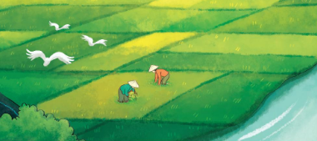

Tiết 6: | ÔN TẬP BÀI HÁT: TỔ QUỐC TA  NHẠC CỤ: TRỐNG CON

I. YÊU CẦU CẦN ĐẠT:
1. Kiến thức –Kĩ năng:
- Hát thuộc lời ca và đúng giai điệu bài hát Tổ quốc ta. Bước đầu thể hiện được tính chất khoan thai, ngợi ca của giai điệu khi hát.
- Biết hát bằng nhiều hình thức Đơn ca, song ca, tốp ca, ...
- Biết tên các bộ phận của Trống con
2. Năng lực – Phẩm chất
* Năng lực âm nhạc:
- Biết hát kết hợp vận động theo nhịp điệu của bài hát.
- Bước đầu biết gõ đệm trống con cho bài hát Tổ quốc ta.
* Năng lực chung:
- Bước đầu thể hiện sự tự tin và biết phối hợp trong các hoạt động học tập với tập thể, nhóm.
* Phẩm chất:
- Giáo dục học sinh ý thức quý trọng và gìn giữ nhạc cụ dân tộc.
II. ĐỒ DÙNG DẠY HỌC:
1. Giáo viên:
- Đàn phím điện tử , máy nghe nhạc
- Chơi đàn và hát thuần thục bài hát: Tổ quốc ta..
- Trống con
2. Học sinh:
- Nhạc cụ gõ: thanh phách, trống con
II. CÁC HOẠT ĐỘNG DẠY HỌC CHỦ YẾU:
Hoạt động của GV | Hoạt động của HS
KHỞI ĐỘNG (3’)  * Nghe giai điệu đoán tên bài hát  - Cho HS quan sát tranh và nghe GV đàn giai điệu 1 câu hát trong bài Tổ quốc ta  - GV hỏi: Bức tranh và câu nhạc đó gợi cho chúng ta nhớ đến bài hát nào đã học?  - Yêu cầu HS hát lại câu hát đó  - GV nhận xét, tuyên dương | - HS nghe giai điệu đoán tên bài hát  - HS hát lại câu hát vừa nghe  - HS lắng nghe
LUYỆN TẬP – THỰC HÀNH ( 14’)  1. Ôn tập bài hát: Tổ quốc ta  *Hát với nhạc đệm:  - GV hướng dẫn HS thực hiện với nhiều hình thức: Đồng ca, tốp ca, song ca, đơn ca  - GV hướng dẫn và yêu cầu HS hát rõ lời, điều chỉnh âm lượng vừa phải khi hát nét giai điệu đi lên “đồng lúa xanh mởn mơ”  - GV nhận xét, khen ngợi động viên | - HS lên hát theo yêu cầu của GV.  - HS lắng nghe.
* Hát kết hợp gõ đệm theo phách:  - GV hướng dẫn hát kết hợp gõ đệm theo phách:  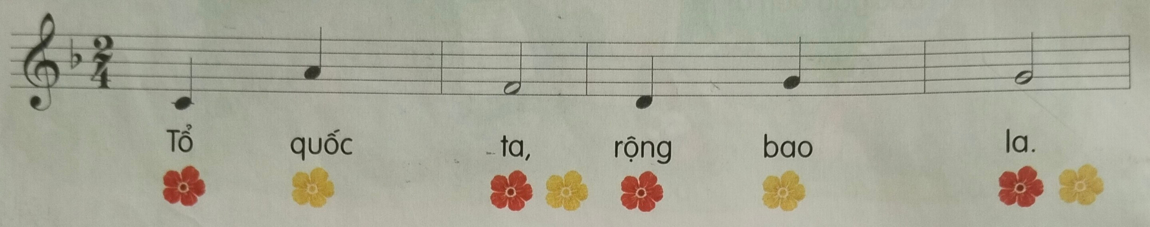  - Hướng dẫn HS thực hiện từng câu  - GV cho HS luyện tập thực hành theo lớp/ tổ/ dãy/cá nhân kết hợp gõ đệm theo phách.  - GV chia nhóm HS trình bày  - Yêu cầu HS nhận xét  - GV nhận xét - khen ngợi và sửa sai cho HS ( nếu cần) | - HS hát và gõ đệm theo hướng dẫn của GV.  - HS nghe và theo dõi.  - HS thực hiện theo yêu cầu  - HS thực hiện  - HS nhận xét  - HS lắng nghe
*Hát kết hợp vận động theo nhịp điệu  - GV hướng dẫn HS hát kết hợp giậm chân, vỗ tay đệm cho bài hát  - GV hướng dẫn cách giậm chân, vỗ tay:  Phách 1: giậm chân phải  Phách 2 giậm chân trái  Phách 1: vỗ tay  Phách 2: nghỉ  (Lặp lại đến hết bài)  - GV cho HS luyện tập thực hành theo lớp/ tổ/ dãy/cá nhân  - GV cho 1 nhóm 3 em lên biểu diễn trước lớp.  - GV khuyến khích HS đưa ra các cách thể hiện vận động hoặc các ý tưởng mới (nếu có)  - GV nhận xét – sửa sai –khen ngợi  - GV cho HS nhận xét giai điệu bài hát  - GV nhận xét – khen ngợi, động viên, khuyến khích HS tự tập luyện thêm. | - HS thực hiện theo yêu cầu của GV.  - HS nghe GV hướng dẫn và ghi nhớ.  - HS luyện tập theo yêu cầu  - HS lên biểu diễn.  - HS lắng nghe.  - HS nhận xét giai điệu bài hát.  - HS lắng nghe.
KHÁM PHÁ ( 8’)  2. Nhạc cụ : Trống con  *Giới thiệu về trống con  - GV cho HS xem hình ảnh trống con và đặt câu hỏi về tên, hình dạng, màu sắc, âm thanh tiếng trống và bộ phận dùi trống  - Gv giới thiệu : tên là Trống con, nó có dạng hình tròn như quả bí ngô, mặt trống thường làm bằng da bò, thân trống được làm bằng gỗ.  - Để đánh được trống ta cần có dùi trống. Dùi trống là bộ phận quan trọng để gõ và tạo ra âm thanh.  - GV hướng dẫn Hs cách cầm dùi : đánh trên mặt trống, đánh vào thân trống, mở dùi trống… | - HS quan sát trả lời  - HS quan sát SGK/ Power Point nghe và ghi nhớ.  - HS lắng nghe  - HS thực hiện
* Gõ theo hình tiết tấu  - GV gõ mẫu nhạc cụ trống con  - GV hướng dẫn HS tập gõ theo hình tiết tấu ở SGK trang 14  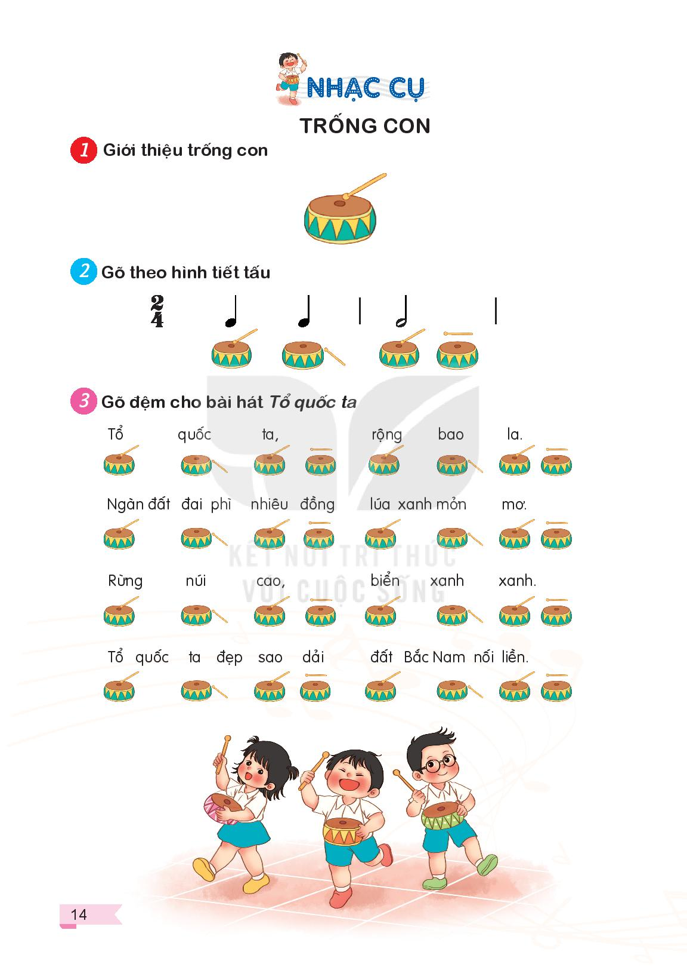  - GV lưu ý sữa sai. | - HS lắng nghe.  - HS chú ý làm theo  - HS lưu ý và sửa sai (nếu có).
VẬN DỤNG ( 10’)  * Gõ đệm cho bài hát Tổ quốc ta  - GV hướng dẫn cho HS gõ đệm trống con cho bài Tổ quốc ta  - GV yêu cầu HS hát và vỗ tay theo hình tiết tấu (2-3 lần) và giải thích cho HS hiểu: gõ trống đệm theo hình tiết tấu thay cho tiếng vỗ tay.  - Yêu cầu HS đọc lời ca và gõ trống đệm vào các vị trí như vỗ tay.  - GV hướng dẫn HS gõ trống theo nhịp, có thể yêu cầu HS gõ trống to- nhỏ.  - Chú ý sửa sai cho HS.  - Yêu cầu HS nhận xét  - GV Nhận xét, đánh giá. | - HS nghe hướng dẫn và thực hiện.  - HS thực hiện .  - HS thực hiện theo sự chỉ dẫn của GV.  - HS thực hiện .  - HS lắng nghe và sửa sai (nếu có).  - HS nhận xét  - HS lắng nghe
*Liên hệ giáo dục  - Giáo dục học sinh về ý thức quý trọng và gìn giữ các loại nhạc cụ dân tộc, trong đó có “Trống con”. | - HS lắng nghe và ghi nhớ.
*Tổng kết tiết học:  - GV yêu cầu HS nhắc lại những nội dung đã học  - GV chốt lại nội dung tiết học  - GV đệm đàn  - Khen ngợi, động viên HS đã thực hiện tốt các nội dung. Khuyến khích HS đưa ra ý tưởng mới  - Nhắc nhở HS luyện tập thêm những chỗ còn chưa tốt | - HS trả lời  - HS lắng nghe  - HS hát lại bài Tổ quốc ta kết hợp vận động  - HS lắng nghe  -HS lắng nghe

IV. ĐIỀU CHỈNH SAU BÀI DẠY:
……………………………………………………………………………………….……………………………………………………………………………………….
……………………………………………………………………………………….

